Всю неделю ребята нашей группы изучали тему «День защитника Отечества». В начале детям была показана презентация «День защитника Отечества», из которой они узнали об истории возникновения русской армии, начиная с былинных богатырей. А также узнали много познавательного и интересного о современной российской армии и ее вооружении.
В течение недели проводились беседы об армии, дети учили стихи, слушали рассказы о подвигах солдат советской армии в годы ВОв, познакомились с пословицами и поговорками о войне и мире, рассматривали альбомы и иллюстрации по теме недели.
Чтобы поздравить своих пап с праздником, дети приготовили открытки. Каждый старался выполнить работу красиво и аккуратно. Открытки получились замечательные!
В среду 17 февраля состоялось спортивное мероприятие, посвященное празднику. Ребята разделились на три команды: моряки, десантники и пограничники. Они приняли участие в разных спортивных эстафетах: «Будь внимателен», «Попади в цель», «Кавалеристы» «Полоса препятствий», и др. Во время выполнения заданий, как настоящие солдаты, ребята проявили настоящий боевой дух и свою сплоченность. Участники каждой команды хотели победить! Несколько раз первенство переходило от одной команды к другой. Но все же, в результате нелегких испытаний победила дружба! Все были рады и довольны таким результатом! В конце все получили сладкую награду - «золотую» медаль!
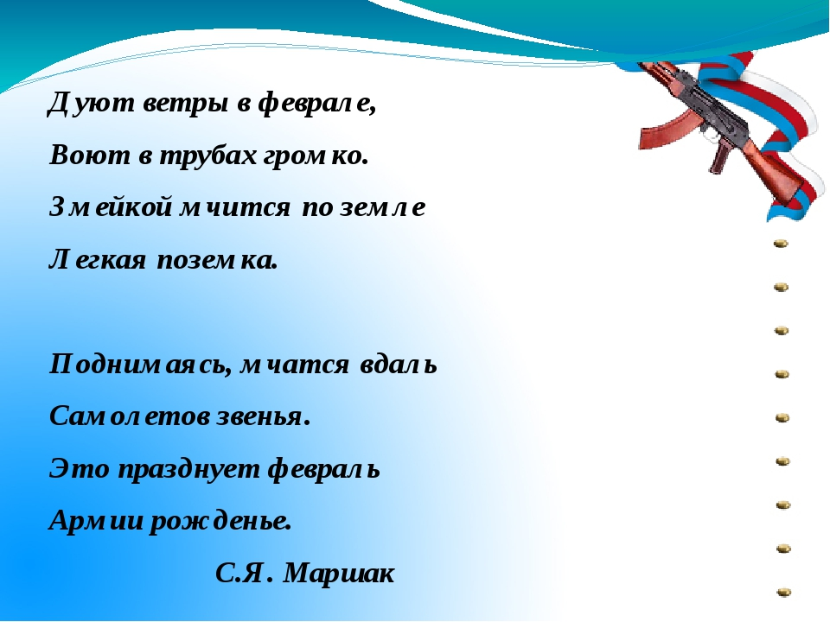
Фотоприложение:
Просмотр презентации «День защитника Отечества»
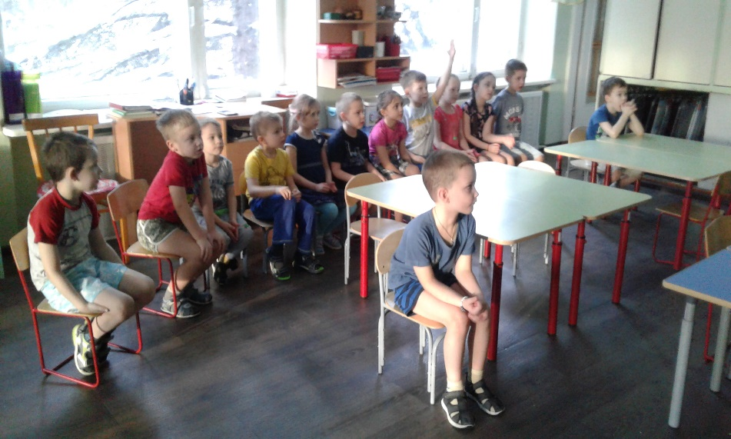

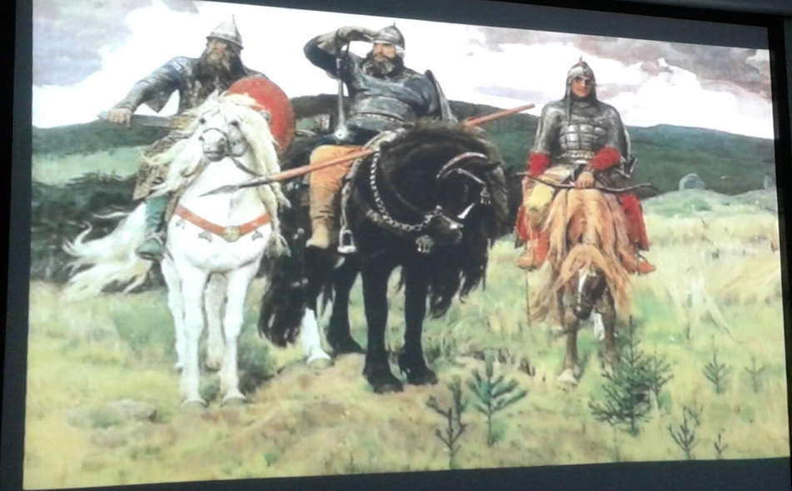
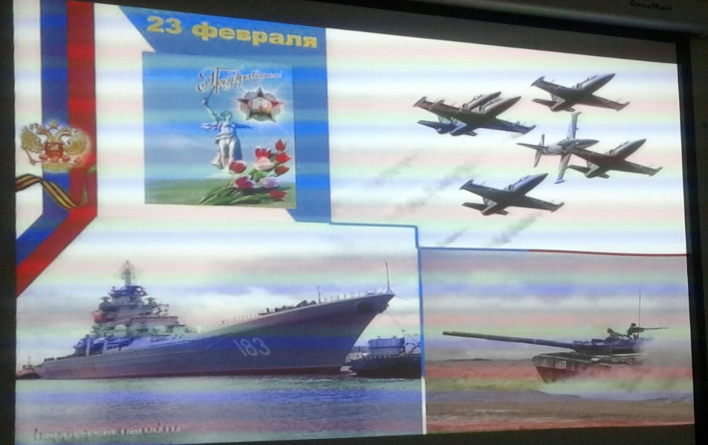
Вот такие открытки для пап получились у ребят!
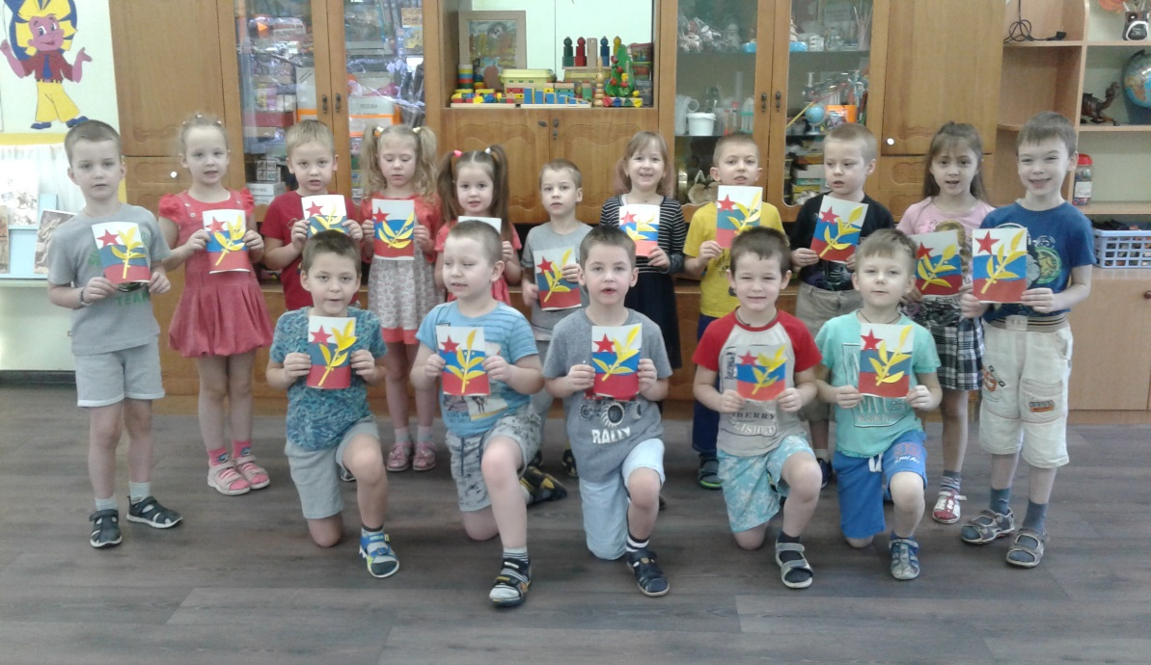

Спортивное мероприятие к Дню защитника Отечества
